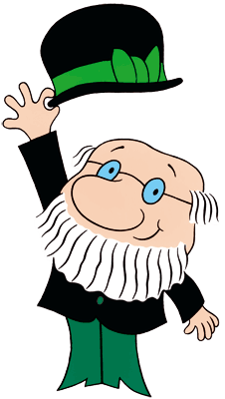
PROFESOR BALTAZAR
HANIBALOVE ALPE

- Dolazi iz Zagrebačke škole crtanog filma.
- AUTORI: Zlatko Grgić, Boris Kolar i Ante
Zaninović

1. OBOJI TOČAN ODGOVOR.
crtani film.
Profesor Baltazar je
lutkarski film.

2. ZAOKRUŽI LIKOVE U FILMU.

BALTAZAR SUNČICA OTTO

PAS MIKI JOHAN HANIBAL

3. OBOJI TOČAN ODGOVOR. KAKAV JE PROFESOR BALTAZAR?

DOMIŠLJAT JE. VOLI JESTI SLADOLED. VOLI PUTOVATI.

POMAŽE PRIJATELJIMA. VOLI SNIJEG I SNJEŽNE RADOSTI.

